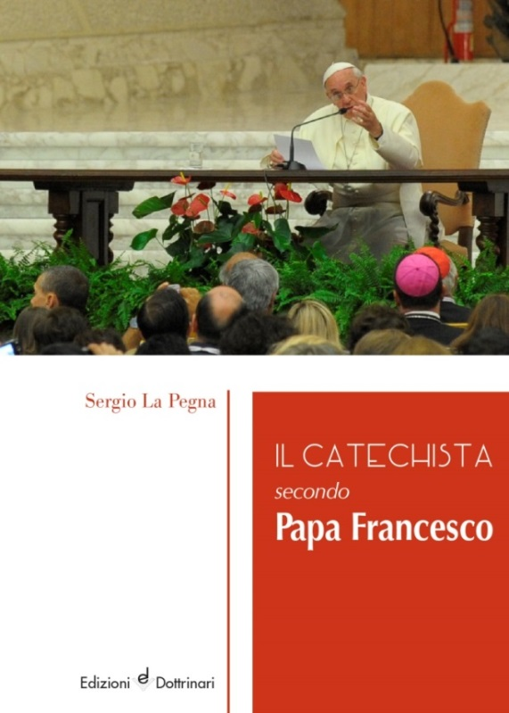

**AUTORE:**  P. SERGIO LA PEGNA

**TITOLO:**  ***IL CATECHISTA SECONDO PAPA FRANCESCO***

**Formato: □** 11x15

**Pagine:** 64

**Prezzo:** € 3,50

**ISBN:** 9788895983332

**Descrizione:** Questo libretto offre, in maniera semplice, alcune idee fondamentali sull’**identità e la missione del catechista**, a partire dagli scritti e dai discorsi di Papa Francesco.

Questo **“identikit” del catechista** può essere utile per chi svolge questo ministero nella Chiesa, al fine di individuare e **approfondire la sua vocazione**.

L’ultimo capitolo è dedicato ai **primi catechisti** che, come ricorda il

Papa, **sono i genitori e i nonni**.

**ISBN 9788895983332**

